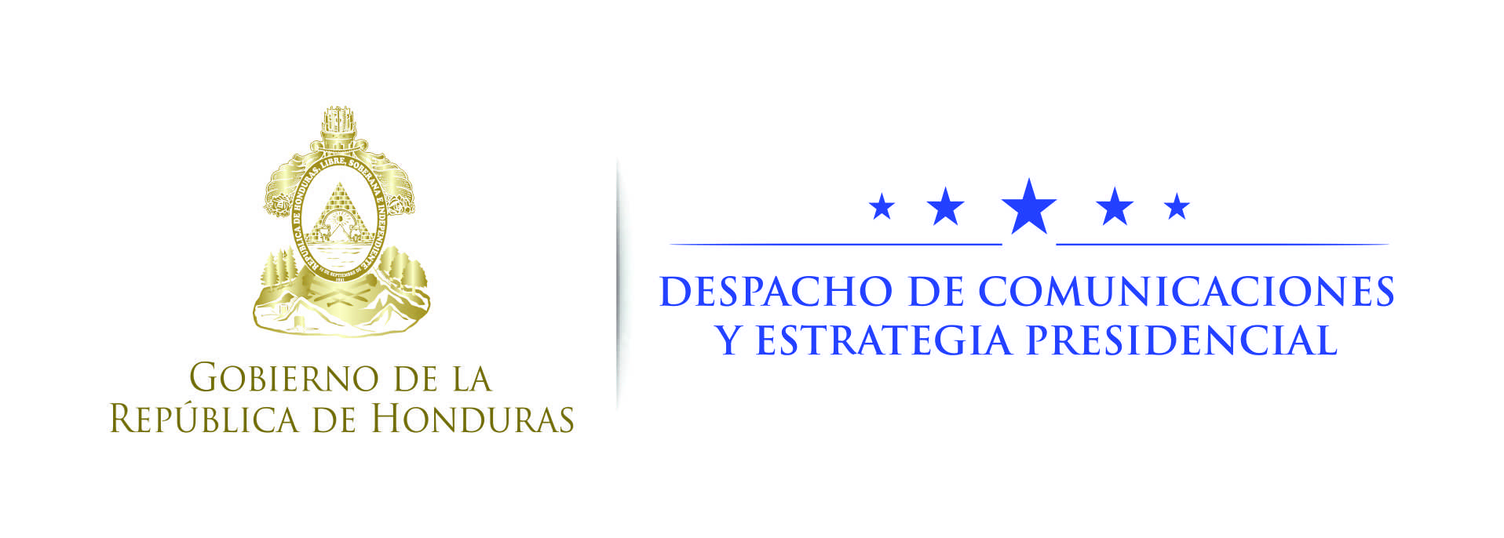

Nota de prensa

Honduras continuó ofensiva diplomática reuniéndose con funcionarios claves en ampliación del TPS
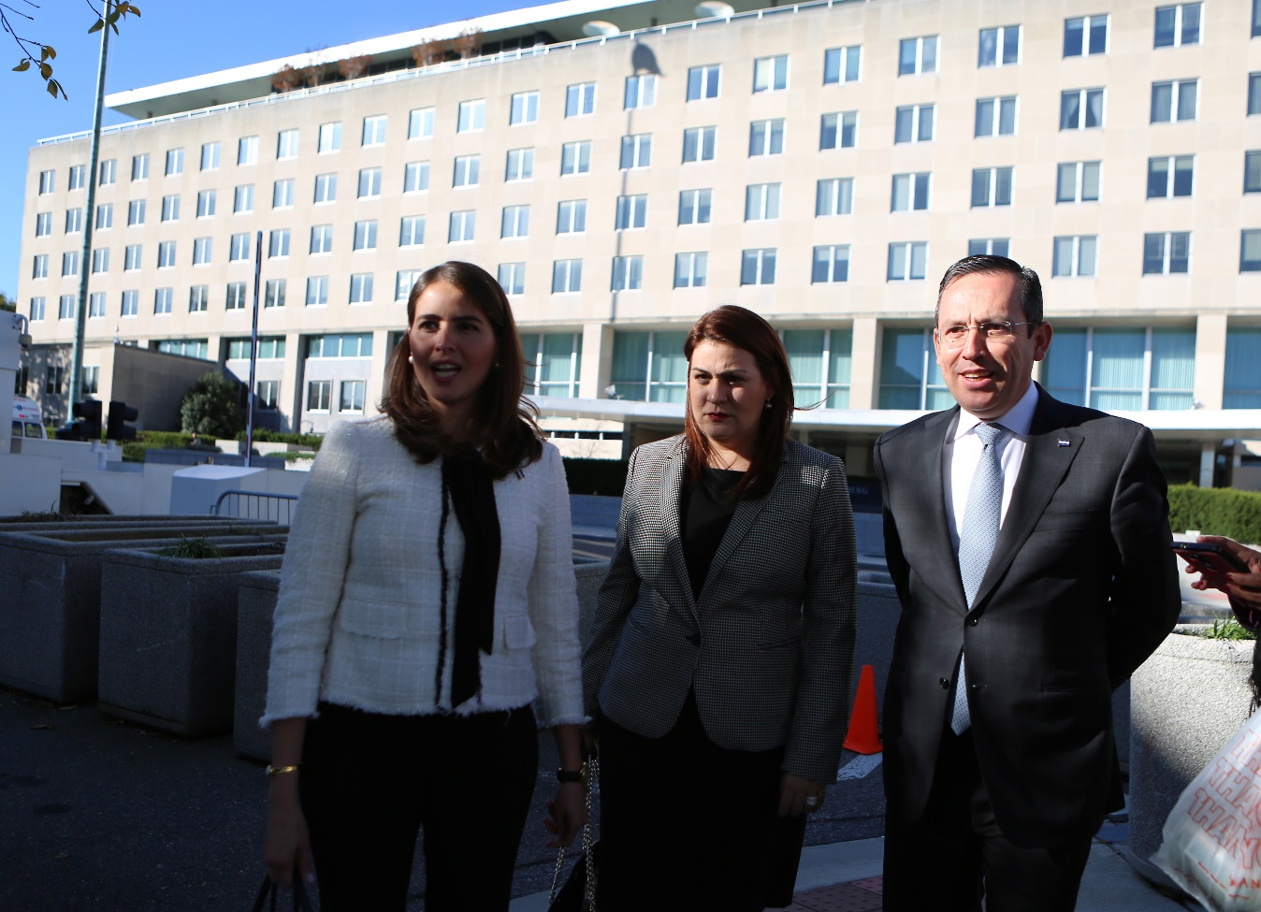
- Lunes: Misión nombrada por el presidente Hernández se reunió en Washington con ex embajador James Nealon y el subsecretario de Estado
- Reuniones continuarán el martes en el Senado con líderes en tema migratorio

A escasos días de que Estados Unidos decida si ampliará el Estatus de Protección Temporal (TPS), la alta misión diplomática nombrada por el presidente Juan Orlando Hernández continúa su ofensiva para lograr que 56 mil hondureños pueda seguir trabajando en ese país del norte.
El lunes, la misión integrada por Marlon Tábora (embajador de Honduras en Estados Unidos); María Dolores Agüero y Andrea Matamoros (canciller y vicecanciller, respectivamente), se reunió con dos personajes claves para que se logre dicha ampliación.
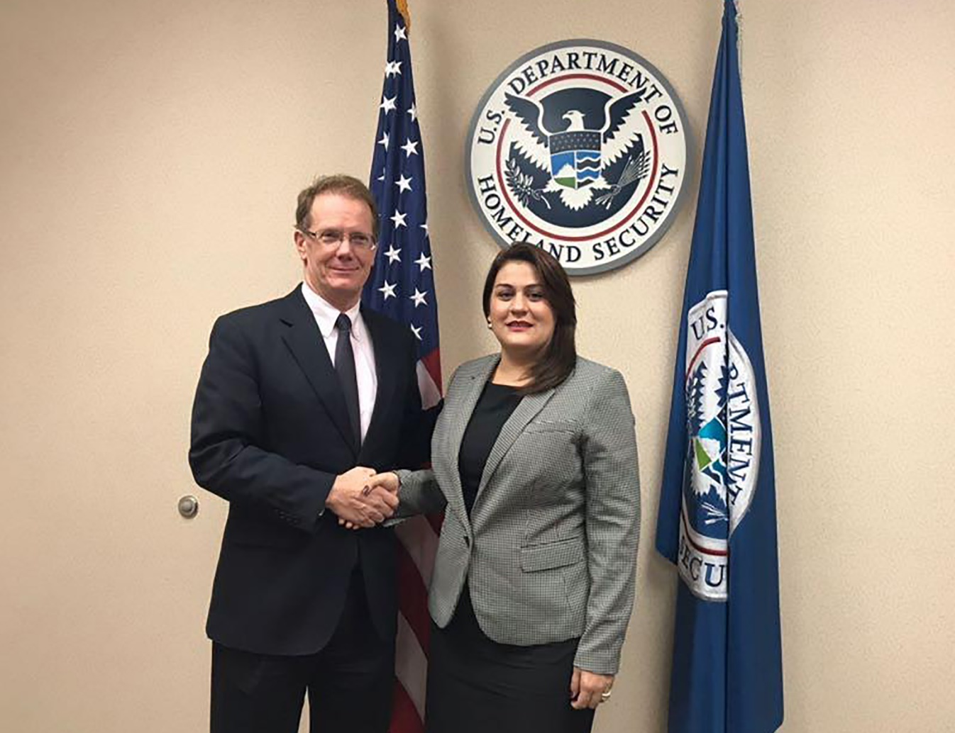
Ellos son: James Nealon, ex embajador de Estados Unidos en Honduras, y hoy subsecretario de Compromiso Internacional de la Oficina de Estrategia, Política y Planes del Departamento de Seguridad Nacional; y Thomas Shannon, subsecretario de Estado para Asuntos Políticos.
“Fueron diálogos francos en el que ellos reconocieron los avances que ha tenido el país en materia de seguridad, crecimiento económico, generación de empleo, el papel jugado en el Plan para la Prosperidad. Nuestro mensaje principal fue sobre la importancia de extender el TPS para beneficio de 56 mil familias hondureñas”, informó la canciller Agüero.
Luego de recordar que el TPS vence el próximo 5 de enero, de allí de su importancia de lograr la ampliación, Agüero detalló que ambos funcionario estadounidenses explicaron que su gobierno recibió en tiempo y forma los argumentos de Honduras y que ahora están en análisis.
“Esperamos una respuesta a finales de esta semana”, señaló Agüero, “y vamos a espera esas decisión, no nos podemos adelantar, porque somos respetuosos de los procesos, pero estamos optimistas porque nos reconocen que tenemos una ruta trazada de conjunta para atacar las causas estructurales de la migración irregular”.
Además –continuó diciendo-, resaltaron la labor que realiza la comunidad hondureña en Estados Unidos y el liderazgo del presidente Hernández en iniciativas de carácter regional importantes para el crecimiento y el desarrollo del área, como la Alianza para la Prosperidad, la Unión Aduanera y la Fuerza de Tarea contra el Crimen Organizado.
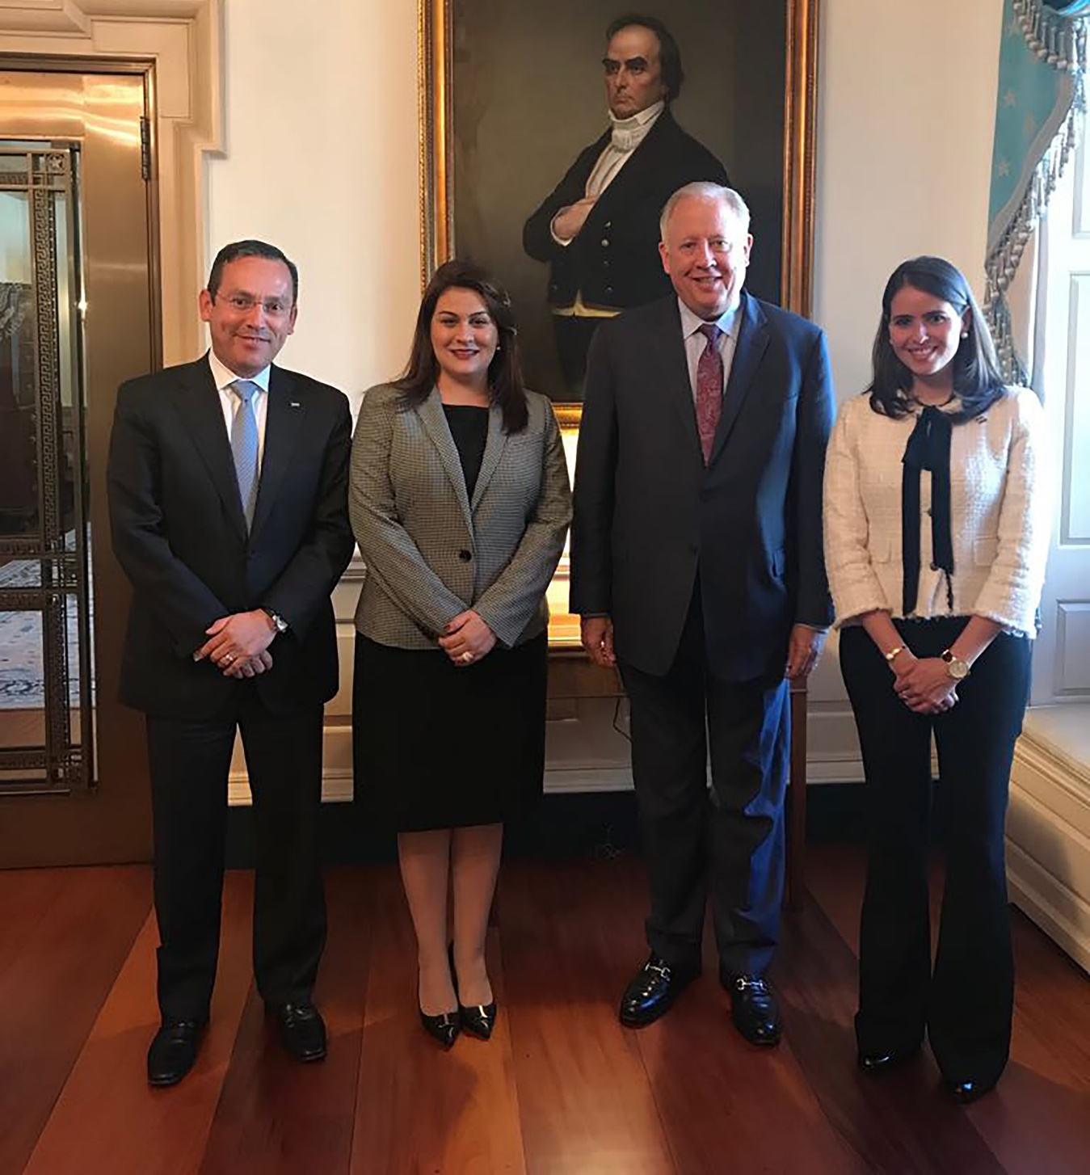
Sobre el ex embajador Nealon, Agüero dijo que “Su amistad y cercanía con Honduras servirán para que pueda compartir lo que él conoce de nuestro país, es clave en este proceso porque puede contar cuáles son los avances hasta el momento que hemos tenido, los desafíos actuales, el trabajo conjunto, el fortalecimiento y la consolidación de nuestras instituciones”.
En ese caso, describió a Nealon como “Un actor que puede validar los argumentos que presentó Honduras”.
“Debemos esperar y ser optimistas y tener esperanza. Nuestro mensaje a los hondureños que viven en Estados Unidos es que valoramos enormemente la labor que realizan, son personas que hacen una labor extraordinaria, son emprendedores y estamos como gobierno para dar el último impulso para que las personas que toman las decisiones las hagan de manera favorable para Honduras”, finalizó diciendo.
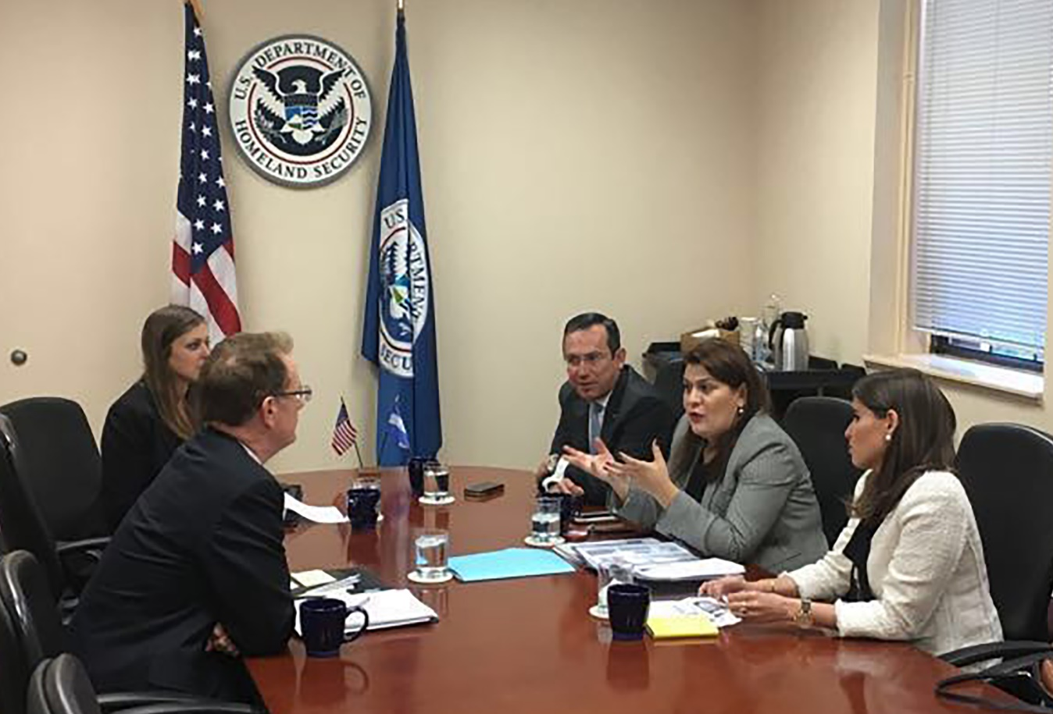
AGENDA MARTES
1. Se incorpora a la ofensiva diplomática la delegación de diputados del Congreso Nacional de Honduras.
2. Visitas al Consulado de Honduras en Washington y diálogo con líderes de la comunidad hondureña.
3. Reuniones en el Congreso y Senado con líderes en el tema migratorio.

